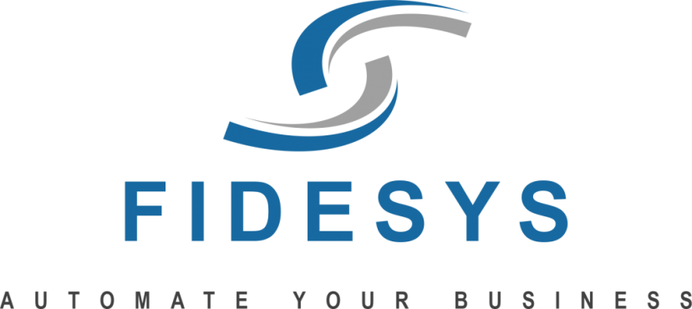

Fidesys Mobile a fost infiintata la inceputul anului 2016 din dorinta de a aduce competentele noastre digitale si companiilor din Romania. Cu toate ca firma este tanara, membrii echipei au vasta experienta in domeniul High-Tech si Business analysis in companii internationale cum ar fi Trip sau Microsoft astfel incat putem oferi solutii de business de cea mai buna calitate, cum ar fi:
-Robotic Process Automation (RPA)
-Aplicatii pentru realitatea virtuala
-Aplicatii pentru telefoanele mobile
1.Robotic Process Automation (RPA)
Prin implementarea solutiilor noastre RPA puteti automatiza acele fluxuri repetitive si consumatoare de timp din cadrul companiei, ceea ce va duce la cresterea fiabilitatii, reducerea timpilor de executie si la reducerea costurilor. In plus implementarea solutiilor noastre este neinvaziva adica nu sunt necesare modificari sau dezvoltari suplimentare ale aplicatiilor pe care le utilizati deja in cadrul companiei, conexiunea cu acestea realizanduse pe baza de user si parola ca si un operator uman. Pentru toti clientii vom putea realiza inainte de achizitie, un DEMO gratuit care va lucra pe fluxul operational din respectiva companie, pentru o perioada de maxim doua saptamani in functie de complexitate, timp in care se poate face evaluarea solutiei si perfectionarea ei pentru a oferi rezultate maxime. Robotii dezvoltati de noi pot fi supravegheati - care vor fi coordonati de un operator uman sau ii ajuta pe acestia sa-si desfasoare activitatea si, nesupravegheati –sunt roboti programati sa-si desfasoare activitatea autonom fara a fi necesar sa fie comandati de un operator uman. Putem implementa solutiile noastre in domenii ca : BPO, financiar- bancar, asigurari, sanatate, telecom, productie, sector public dar si in alte domenii unde sunt necesare automatizari ale operatiunilor realízate pe desktop, automatizari si import date de pe web, automatizari ale operatiunilor de pe Citrix, SAP sau a fisierelor Excel sau pdf.
Pintre principalele beneficii aduse companiilor, prin implementarea solutiilor Robotic Process Automation enumeram:
- Monitorizarea și analiza proceselor în timp real
- Abilitatea de a conecta platformele digitale cu documentele pe hartie
- Comunicare digitalizata
- Explorarea profundă a operațiunilor
- Sistemele dvs. IT rămân neatinse
- Timp scurt de implementare intre 3 si 8 saptamani in funtie de complexitate
- Timp scurt de recuperare a investitiei pentru dezvoltarea solutiei RPA , maxim 18 luni
- Nivel ridicat de securizare a operatiunilor
- Este compatibil cu toate tipurile de aplicatii desktop.
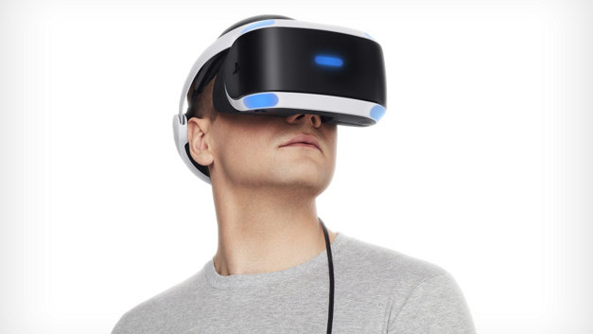
2. Aplicatii pentru realitatea virtuala
Îndrăznim sa ducem comunicarea într-o nouă eră a Realităţii Virtuale. Realitatea virtuală a devenit un nou mod de a promova afacerea in mediul online iar in viitorul apropiat va fi unul dintre principalele canale de advertising. Deja companii precum Google sau Facebook au introdus in sistemele lor posibilitatea de a incărca continut VR, ceea ce înseamna ca deja conţinutul VR prezintă interes din ce în ce mai mare atât în rândul companiilor dar şi în rândul consumatorilor privaţi.
DOMENII DE APLICABILITATE VR
Putem dezvolta aplicatii VR pentru toate domeniile de activitate, printre care enumeram:
– Aplicatie VR pentru Real Estate – Permite potenţialilor clienţi din orice colţ al lumii sa evalueze proprietatea dvs., fără a fi nevoie să se deplaseze.
– Aplicaţie VR pentru Turism – Permite călătorilor din întreaga lume să verifice ofertele dvs. înainte de a călători.Prin aplicaţia VR turiştii vor putea vedea locurile de cazare dar si atracţiile turistice în 360 de grade.
– Aplicaţie VR pentru industria Auto – Permite potenţialilor clienţi din orice colţ al lumii să evalueze mașinile înainte de a merge la dealer.
– Aplicaţie VR pentru Hoteluri sau alte unitaţi de cazare – Unitatile de cazare reprezintă un factor major în a face planuri de călătorie. Acum puteţi permite turiştilor să experimenteze facilitățile la un hotel înainte de a lua o decizie.
Fie ca aveti un Show-room, un restaurant sau fie ca doriti sa va faceti o prezentare a afacerii dumneavoastra pentru diferite evenimente, o aplicatie VR poate reprezenta o solutie inédita de a va promova produsele si serviciile.
Dezvoltam aplicatii VR pentru platforme ca Vive, Oculus Rift, Android, IOS, Daydream

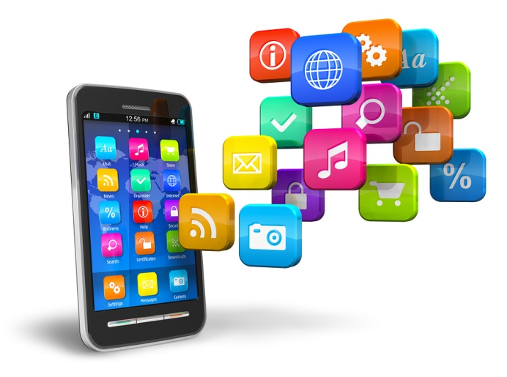
3. Aplicatii pentru telefoanele mobile
Faptul ca o utilizare a unei aplicatii pentru telefoanele mobile aduce o conexiune permanenta a afacerii cu clientii dumneavoastra nu mai este o noutate si nici nu este singurul motiv pentru a dezvolta o astfel de aplicatie pentru afacerea ce o detineti. O aplicatie inseamna mult mai mult, inseamna sisteme de loializare cu carduri digitale, inseamna comunicare instant cu toti utilizatorii prin mesaje push ce au o rata de deschidere de peste 90%, inseamna integrare canal de youtube sau conturi de social media, inseamna mesaje geo-localizate , inseamna interactiune rápida si usoara a clientilor cu produsele si serviciile ce le oferiti. Utilizarea unei aplicatii pentru telefoanele mobile in afaceri va aduce clienti fideli, clienti care au incredere in serviciile si produsele dumneavoastra, va creste rata de conversie precum si valoare cumparata de fiecare client.
Noi nu facem doar aplicatia, venim si cu solutii testate pentru a va creste numarul de utilizatori care descarca aplicatia si solutii de mentinerea aplicatiei pe telefonul utilizatorilor, astfel va vom ajuta practic sa dezvoltati propriul canal de marketing si mai aducem inca doua canale de distributie online a produselor si serviciilor dumneavoastra, prin intermediul Google Play si AppStore.
Contact

Fidesys Mobile SRL
C.U.I. - 35734956; J33/331/2016
Street Republicii, Bl.46, Sc.A, Ap.3
City Falticeni, County Suceava
MOLDOVAN Daniel
Mobile: +4 0751 911 599
Email: info@fidesysmobile.com
Web: http://fidesysmobile.com

